GE Set Füße und 4 Traversen 800mm H:6-12cm, für Duschwanne aus Steinharz

Geberit

Eigenschaften

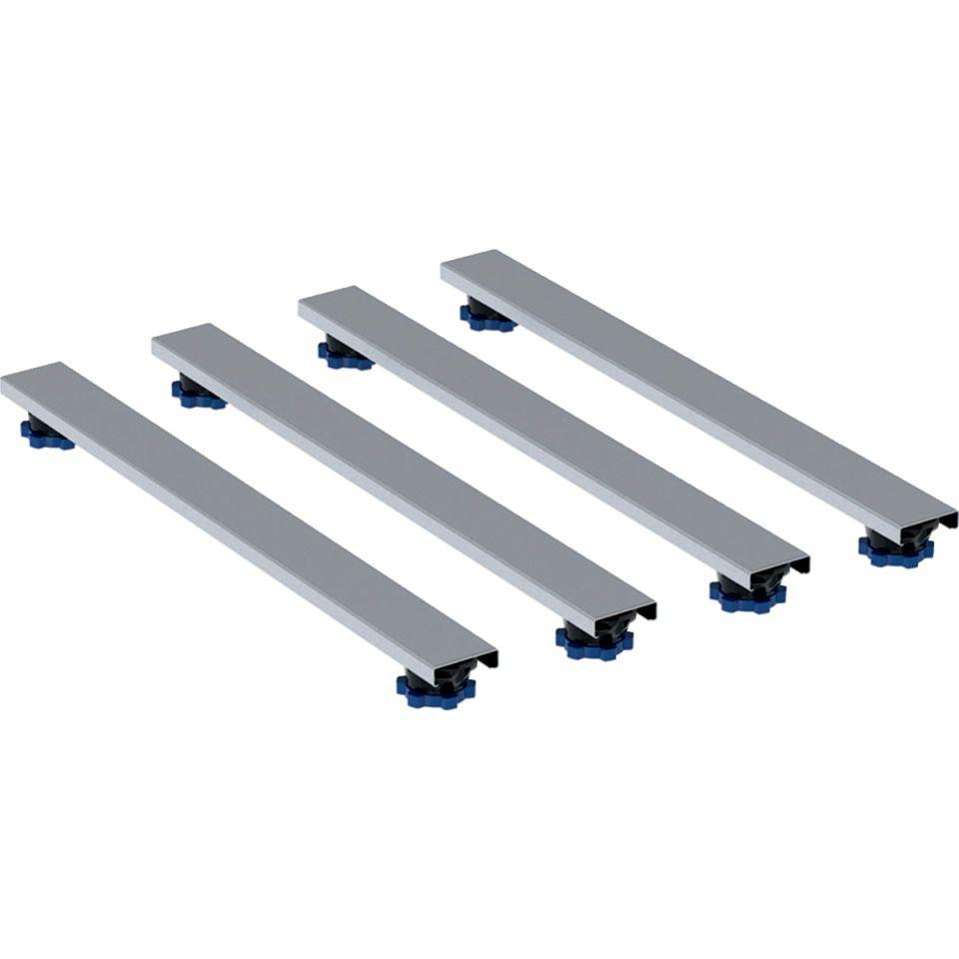

GTIN:

4025410750266

HAN:

554962001